Новости образования №13 (апрель, 2022)

- Как получить высокие баллы ЕГЭ по истории- научит доцент Уральского гуманитарного института УрФУ
Доцент кафедры политических наук Уральского гуманитарного института УрФУ Вадим Борисович Строганов в апреле проведет бесплатные онлайн-семинары по подготовке к ЕГЭ по истории. На мастер-классах школьники и студенты СПО узнают о том, как написать задания с развернутым ответом на высший балл.
Семинары по подготовке к ЕГЭ по истории пройдут:
9 апреля: с 12:00 до 13:30
16 апреля с 12:00 до 13:30
23 апреля с 12:00 до 13:30
30 апреля: с 12:00 до 13:30
Для записи необходимо пройти РЕГИСТРАЦИЮ
Ссылка на конференцию будет отправлена на почту, указанную при регистрации.
Контакты для связи: Архипова Лилия Алексеевна, +79826763227, priemsocpolit@gmail.com

- РГППУ знакомит с новыми образовательными программами
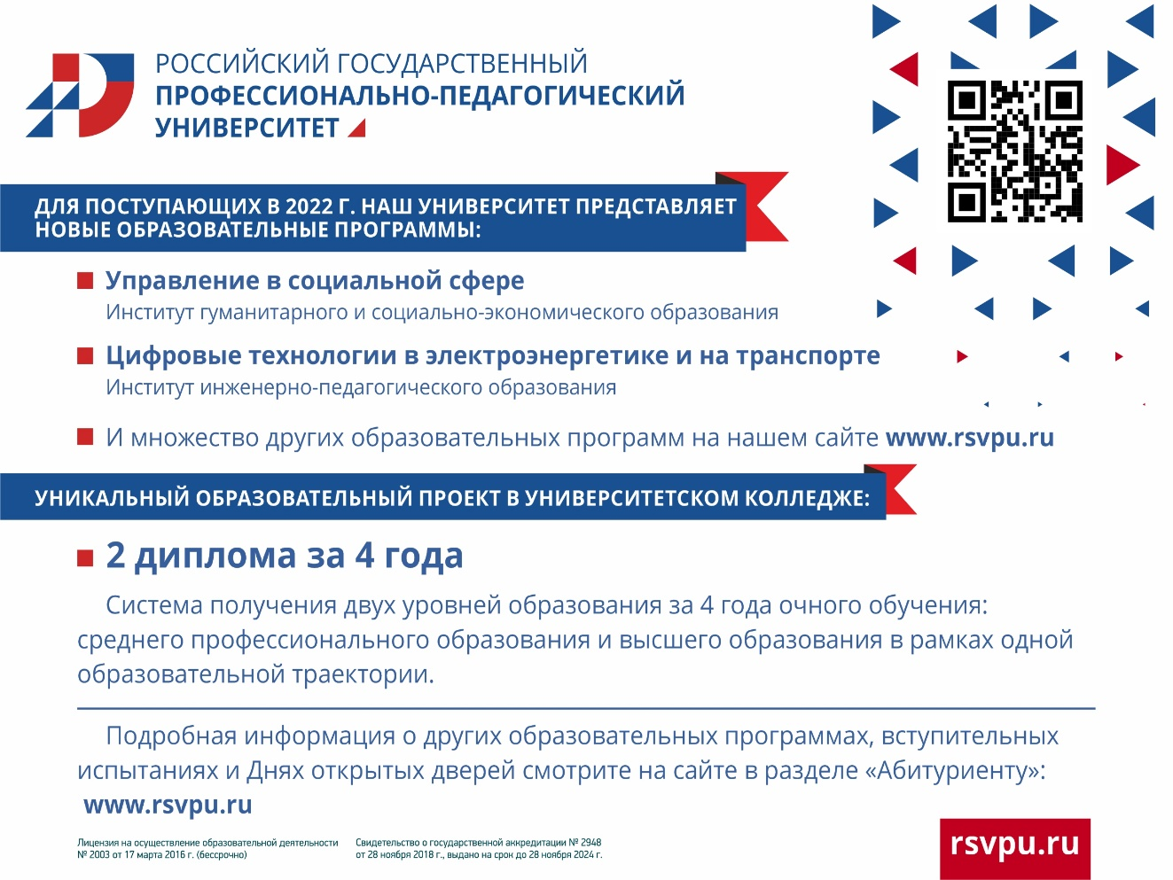

- Абитуриенты-гуманитарии приняли участие в «Тест-драйве» УрФУ
Десятая акция для школьников «Тест-драйв» завершилась в Уральском федеральном университете 3 апреля. В проекте приняли участие 300 старшеклассников из Казахстана и 10 регионов России. Успешно прошедшие тестирование ребята смогут получить два дополнительных балла к результатам ЕГЭ, если выберут УрФУ при поступлении. Большой интерес у «тест-драйверов» вызвали мероприятия, организованные преподавателями Уральского гуманитарного института УрФУ.
Руководитель направления «Реклама и связи с общественностью» Алексей Скуратов познакомил школьников с рынком маркетинговых коммуникаций. Благодаря разговору с руководителем образовательной программы «Философия» Алексеем Логановым ребята узнали, что такое современная философия морали. Познавательной оказалась встреча с историком Владиславом Ившиным – он провел мастер-класс «Public history: прошлое в настоящем». 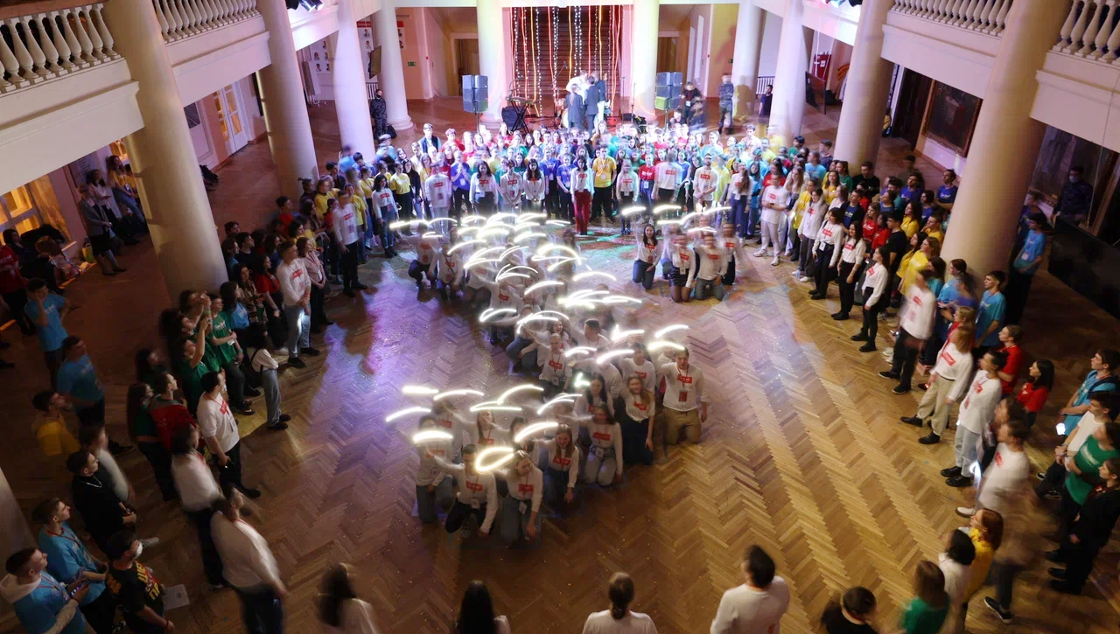
А на мастер-классе «Искусство или подделка» от преподавателей департамента искусствоведения и культурологии УГИ УрФУ «тест-драйверы» узнали, как язык искусства стал средством коммуникации, почему многие работы художников отвергались обществом. Кроме этого, школьники попробовали себя в роли участников аукциона: одни представляли лоты, вторые были покупателями. Доцент Департамента лингвистики Дмитрий Победаш провел интерактив «Я – переводчик», а старший преподаватель кафедры политических наук Вадим Строганов рассказал будущим студентам, как научиться учиться.
«На „Тест-драйве“ было весело и увлекательно. На открытии меня покорили зажигательные танцы и песни. Преподаватели ярко преподносили материал, делились лайфхаками и показывали различные плюсы поступления в университет. Теперь мы еще сильнее хотим поступить сюда!» — поделилась впечатлениями Софья Косилова из школы № 56 города Артёмовского.

- УрГЭУ знакомит с внеучебной жизнью
Студенческие годы — это не только учеба и наука. Студенчество — это яркая и активная жизнь в свободное от учебы время. В Уральском государственном экономическом университете действуют семь студенческих отрядов: три педагогических, два проводниковых, строительный и поисковый. Среди участников есть опытные «старички» и успешные новички – и всех объединяет трепетная любовь, с которой они относятся к работе и отдыху своих отрядов.
Студенческий отряд проводников (СОП) «Эллада»
Участницы СОП «Эллада» работают проводниками пассажирских поездов, выезжая на целину в другие города. История студенческого отряда началась с финансового факультета СИНХа, в котором 17 апреля 1977 года обучающиеся создали свое объединение. С того времени прошло почти полвека – 45 лет. Впервые став лучшим отрядом проводников в 1981 году, «Эллада» ещё много раз подтверждала этот титул, а с 2015 по 2017 год такое звание отряду присуждали ежегодно. В 1983 году студенческий отряд стал первым благотворителем и 7 лет подряд перечислял заработанные средства Среднеуральской школе-интернату №3. Сейчас «Эллада» – старейший отряд УрГЭУ и Объединенного штаба Екатеринбурга. Участники СОП побывали более чем в 50 городах России, а также в Латвии, Белоруссии, Узбекистане, Украине и других странах.
Студенческий отряд проводников (СОП) «Витерия»
Этот СОП – выходец из вышеупомянутой «Эллады», две участницы отделились, решившись на создание собственного отряда. Это произошло шесть лет назад. В «Витерии» уже есть «старушки» – выпускницы УрГЭУ, которые помогают новичкам советом.
Каждый рейс оставляет новые яркие воспоминания: Однажды пассажиры подарили участницам отряда индийские благовония и книгу «Путешествие вглубь себя». Как-то туристы-китайцы угостили национальными вкусняшками – остро-солеными конфетами.
В 2016 году СОП стал лучшим кандидатским, а в 2018 – лучшим проводниковым отрядом. Уже в этом году студентки успели стать лауреатами фестиваля «Зимняя Знаменка», а также заняли первое место в женском хоккее Свердловского областного студенческого отряда.
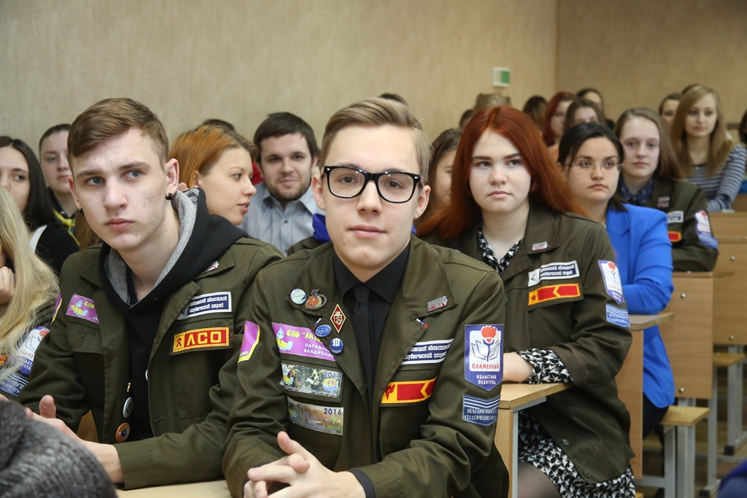
Поисковый студенческий отряд (ПСО) «Честь и Память»
В 2003 году студенты УрГЭУ создали поисковый отряд «Честь и Память». С тех пор его члены побывали на 16 Вахтах памяти: они работали с архивами и раскопками на местах проведения боев, чтобы установить личности мирных и военных граждан. Десять участников отряда вносят свой вклад в организацию регулярных слетов, учений, конкурсов под эгидой «Поисковых отрядов России». В честь памятных дат ПСО создает акции: например, 3 декабря, в День Неизвестного солдата, жители Екатеринбурга смогли обратиться к студентам поискового отряда с просьбой о подробной информации о родных, которые погибли или участвовали в Великой Отечественной войне. Чтобы приобщить подрастающее поколение к истории России, члены «Чести и Памяти» проводят мероприятия в детских домах и школах, рассказывают о своей деятельности.
Студенческий строительный отряд (ССО) «Молот»
В 2018 году студенты создали первый строительный отряд УрГЭУ. Его члены специализируются на монтаже: устанавливают и подключают различные строительные устройства, электрооборудование, также разбираются в сантехнике. На данный момент в «Молот» входит 14 студентов, для них в этом году состоится четвертая целина.
Студенческий педагогический отряд (СПО) «Форсаж»
Члены СПО «Форсаж» работают вожатыми в лагерях: дарят детям незабываемые воспоминания о каникулах, учат их чему-то новому и интересному. В 2015 году отряд основал студент УрГЭУ Александр Третьяков. Такая задумка зрела у юноши три года после работы вожатым на сборах «Евразийская смена старшеклассников» в УрГЭУ, где была возможность реализовать себя в работе с детьми. В результате таких сборов, на которых удалось организовать прокачанную команду вожатых, было принято решение о создании собственного педагогического отряда.
С тех пор прошло семь лагерных смен, на которых работали студенты УрГЭУ. Они ездили в физкультурно-оздоровительный комплекс «Гагаринский» и детские лагеря «Лесная жемчужина», «Гайдар», «Исетские зори».
Студенческий педагогический отряд (СПО) «Аквамарин»
Члены «Аквамарина», как и предыдущего педагогического отряда, выезжают на лето в детский лагерь, где работают вожатыми. За десять лет члены отряда побывали в детских лагерях «Волна», «Таватуй», «Рассветный», «Ишим», «Зарница» и многих других. В этом году в планах выехать в ДОЛ «Красная сказка», который находится в 35 километрах от г. Каменск-Уральский.

- ЕГТИ приглашает на Дни открытых дверей
Ссылка на группу ЕГТИ в ВК, где будет трансляция: https://vk.com/egti_ekaterinburg
11 апреля, 15.00 (Мск.), 17.00 (Ект), онлайн

Онлайн встреча для тех, кто планирует поступление на заочное отделение по специализации «Артист драматического театра и кино», «Режиссер драмы».
Главный спикер: Русинов Андрей Иванович, доцент, лауреат премии им. Народного артиста СССР М.И. Царёва, лауреат международных конкурсов.

12 апреля, 15.00 (Мск.), 17.00 (Ект), онлайн

Онлайн встреча для тех, кто планирует поступление на очное отделение по специализации «Артист театра кукол».

Главный спикер: Холмогорова Надежда Гавриловна, и.о. заведующего кафедрой Театра кукол, Заслуженный работник культуры РФ, член Союза театральных деятелей РФ, лауреат международных и всероссийских конкурсов.
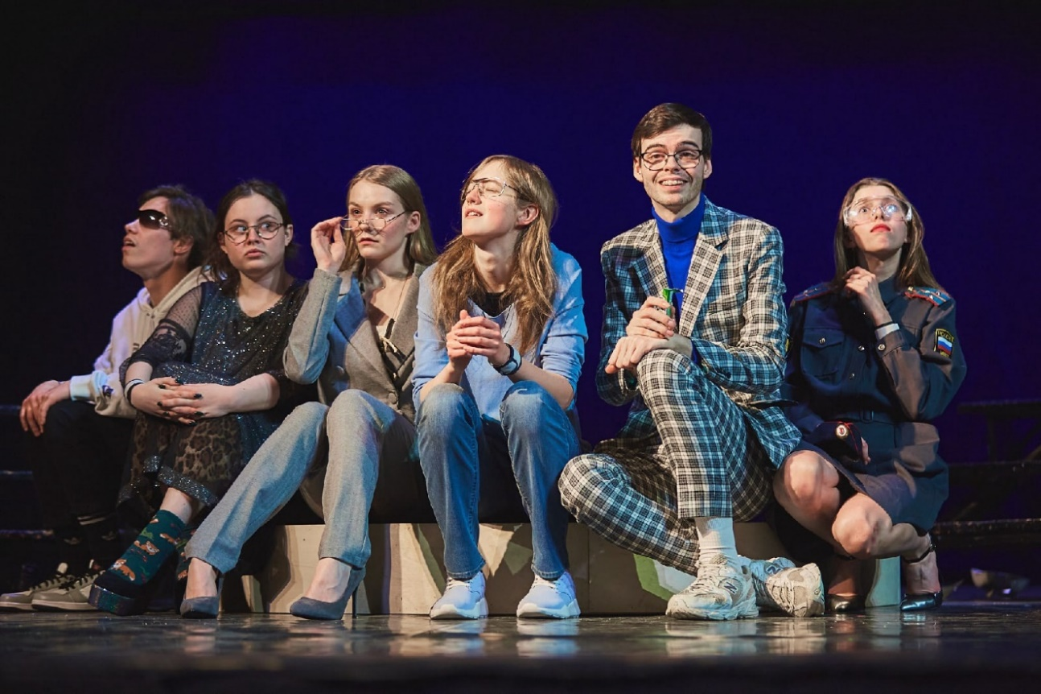

13 апреля, 15.00 (Мск.), 17.00 (Ект), онлайн
Онлайн встреча для тех, кто планирует поступление на специализацию «Литературный работник».

Ключевые спикеры:

Коляда Николай Владимирович (драматургия), лауреат международной премии им. К. С. Станиславского, заслуженный деятель искусств РФ, член Союза писателей РФ, Литературного фонда РФ, Союза театральных деятелей РФ.
Казарин Юрий Викторович (поэзия), доктор филологических наук, профессор, член Союза писателей России.
Богаев Олег Анатольевич, доцент кафедры истории театра и литературы, драматург, главный редактор журнала «Урал».

- Центр непрерывного образования УрГПУ реализует дополнительные общеразвивающие программы по подготовке к ОГЭ для обучающихся 9-х классов и по подготовке к ЕГЭ для обучающихся 11-х классов
Подготовительные курсы активно реализуются в УрГПУ уже более двадцати лет.
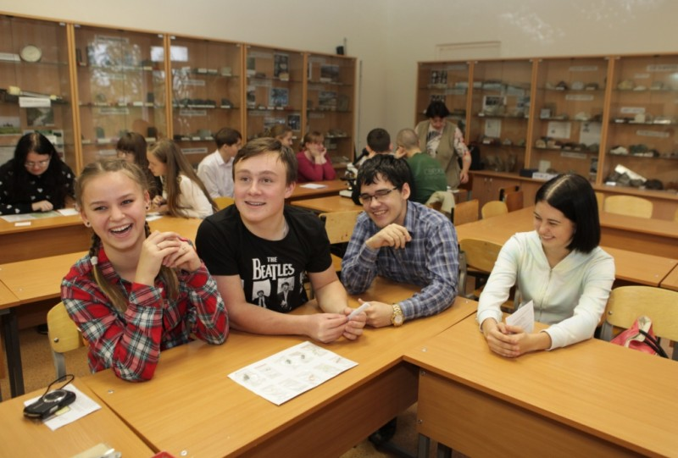
Занятия проходят в очном формате, в новых аудиториях университета, оснащенных современным мультимедийным оборудованием для лучшего усвоения материала.
- Для комфортного усвоения дисциплин и соблюдения норм профилактики новой коронавирусной инфекции, а также с целью индивидуального подхода к каждому обучающемуся, предусмотрено и обучение с применением дистанционных технологий, - комментирует директор Центра непрерывного образования Светлана Брызгалова. - Уральский государственный педагогический университет принял участие в конкурсе Министерства науки и высшего образования Российской Федерации, по результатам которого в 2022-2023 учебном году УрГПУ будут выделены 15 бюджетных мест на курсы подготовки для льготных категорий граждан, среди них - дети-сироты, дети-инвалиды, дети погибших военнослужащих и Героев Советского Союза.
В качестве педагогов подготовительных курсов выступают практикующие эксперты ЕГЭ, которые ведут со старшеклассниками активную работу по изучению школьного материала и решению практических заданий государственного экзамена.
Новым направлением в этом году является подготовка к ЕГЭ абитуриентов, имеющих среднее профессиональное образование, которые будут поступать по материалам университета.
Центр непрерывного образования приглашает всех желающие подключиться к программе работы уже действующих групп. Преподаватели определят уровень школьника и предложат план дальнейшей подготовки.
Контакты: сайт ЦНО УрГПУ, телефон: +7 (343) 257-73-22, E-mail: fpk128@mail.ru
- Дни открытых дверей в колледже Ползунова
Уральский государственный колледж им. И.И.Ползунова приглашает школьников и их родителей, друзей и учителей на День открытых дверей, который состоится в очном формате 24 апреля в 10:00 и 15 мая в 10:00!
Мы расскажем, о том, как стать студентом колледжа, о специальностях, обучении, студенческой жизни и дальнейшем трудоустройстве, а также ответим на все вопросы
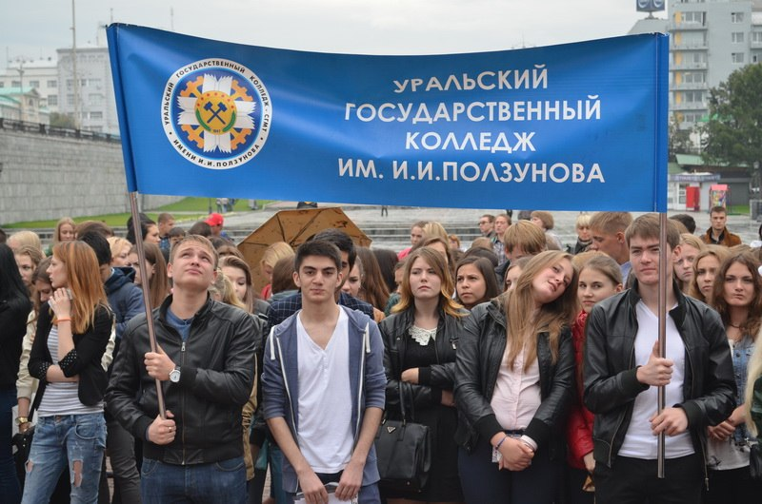
План Дня открытых Дверей:
- Правила приема
2. Презентация специальностей
3. Средний балл прошлого года
4. Особенности поступления на специальность 42.02.01 "Реклама"
5. Ответы на вопросы

- ЕКТС приглашает на День открытых дверей в очном формате
Внимание!
23 апреля в 12.00 в Актовом зале колледжа состоится День открытых дверей в очном формате!
Приглашаем всех заинтересованных ребят и их родителей принять участие в мероприятии.
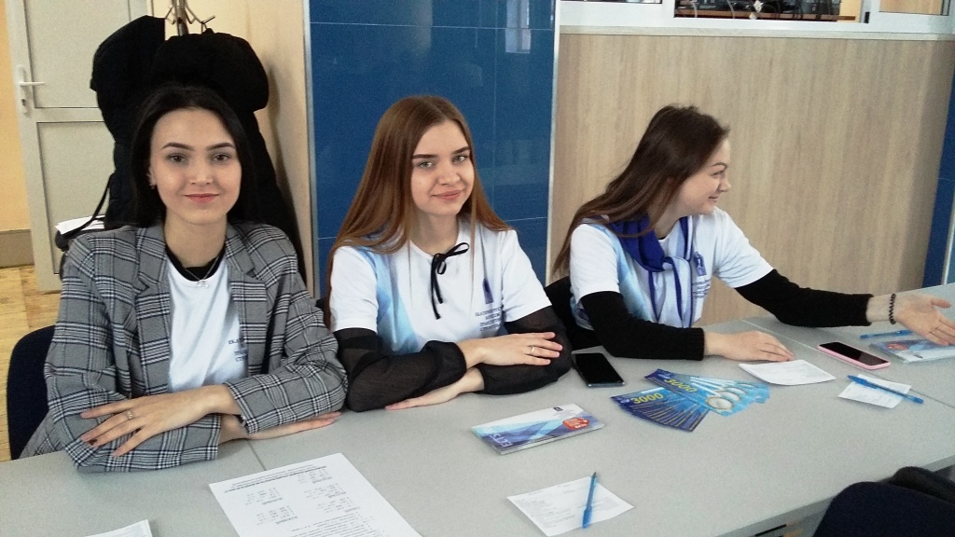
Для вас:
*официальная часть (приветственное выступление агитбригады ЕКТС, Правила приема 2022, информация о специальностях);
*экскурсия по колледжу (лаборатории и мастерские);
*общение с преподавателями и студентами по направлениям обучения.
Ждем всех!
Контакты:
ул. Первомайская, 73
тел.: (343) 374-04-01
e-mail: ural@ects.ru

